**НЕГОСУДАРСТВЕННОЕ ОБРАЗОВАТЕЛЬНОЕ ЧАСТНОЕ УЧРЕЖДЕНИЕ ВЫСШЕГО ОБРАЗОВАНИЯ**

**«МОСКОВСКИЙ ФИНАНСОВО-ПРОМЫШЛЕННЫЙ УНИВЕРСИТЕТ «СИНЕРГИЯ»**

|  |  |  |
| --- | --- | --- |
| **Факультет/Институт** |  | Информационных технологий |
|  |  | (наименование факультета/ Института) |
| **Направление/специальность** |  | Информационные системы и технологии |
| **подготовки:** |  | (код и наименование направления /специальности подготовки) |
| **Форма обучения:** |  | очная |
|  |  | (очная, очно-заочная, заочная) |
|  |  |  |

**Лабораторный практикум № 5**

|  |  |  |  |  |
| --- | --- | --- | --- | --- |
| **по дисциплине** |  | ДОМЕННАЯ ИНФРАСТРУКТУРА. СЛУЖБА КАТАЛОГОВ ACTIVE DIRECTORY | | |
|  | | |  | (наименование дисциплины) |

|  |  |  |  |  |
| --- | --- | --- | --- | --- |
| **Обучающийся** |  | **Фиников Дмитрий Сергеевич** |  |  |
|  |  | (ФИО) |  | (подпись) |
| **Группа** |  | **группа ВБИо-308рсоб** |  |
|  |  |  |  |

|  |  |  |  |  |
| --- | --- | --- | --- | --- |
| **Преподаватель** |  | Сибирев Иван Валерьевич |  |  |
|  |  | (ФИО) |  | (подпись) |

**Москва 2024 г.**

ДОМЕННАЯ ИНФРАСТРУКТУРА. СЛУЖБА КАТАЛОГОВ ACTIVE DIRECTORY

В установленном сервере 2012, открываем Диспетчер сервера

Выбираем Добавить Роли и компоненты

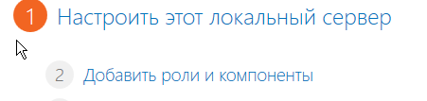

Прощелкать до Роли сервера и выбрать Доменные службы Active Directory, поставить галку и нажать Добавить компоненты.

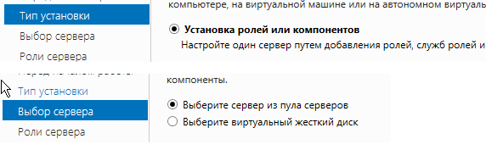

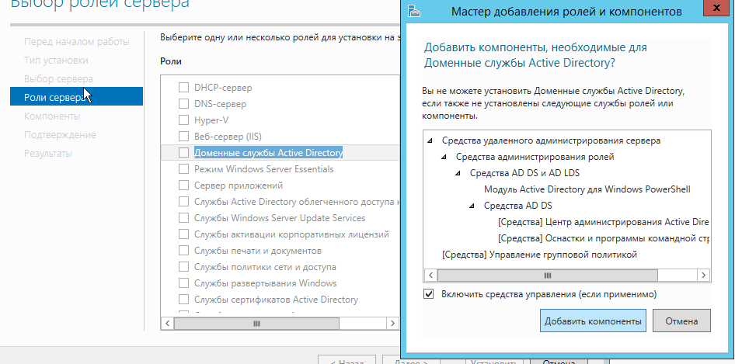

Компоненты и AD DS, нажимаем Далее



В Подтверждении, нажимаем установить.

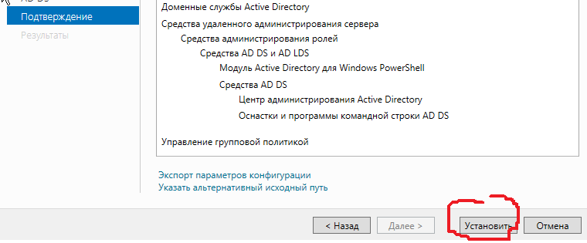

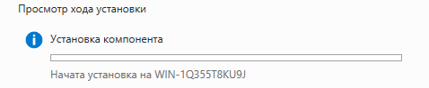

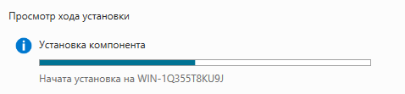

После установки нажимаем Закрыть

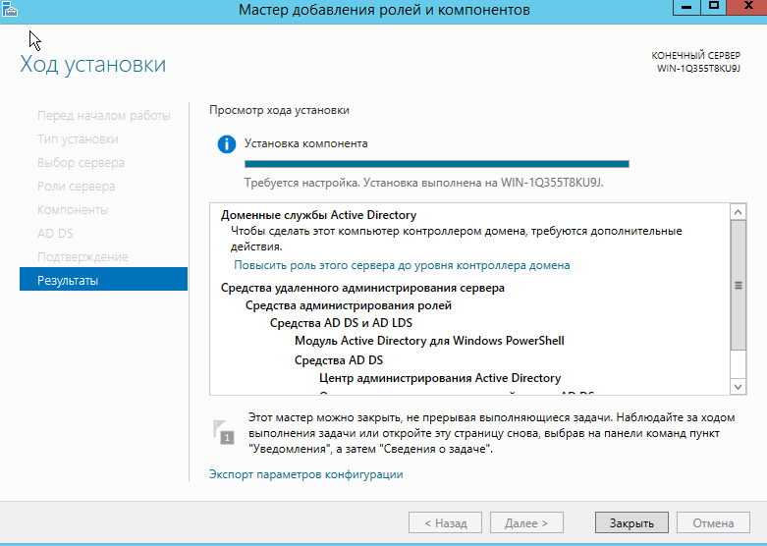

В Панели мониторинга

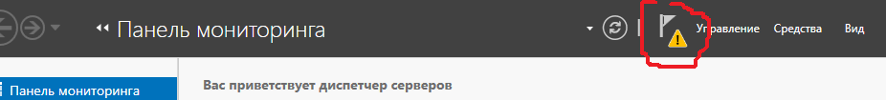

Нажимаем Повысить роль этого сервера до уровня контрол…

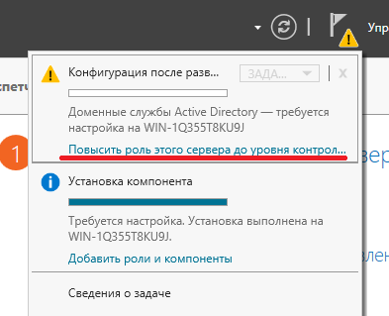

Теперь создаем новый домен в новом лесу =). Имя корневого домена, должно содержать точку. (Самое простое из названии домена что встречается в природе это «название организации.ru») Нажимаем Далее.

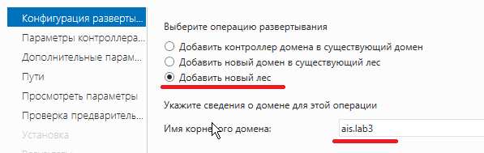

Ставим галку если не стоит (DNS) и указываем пароль и нажимаем Далее

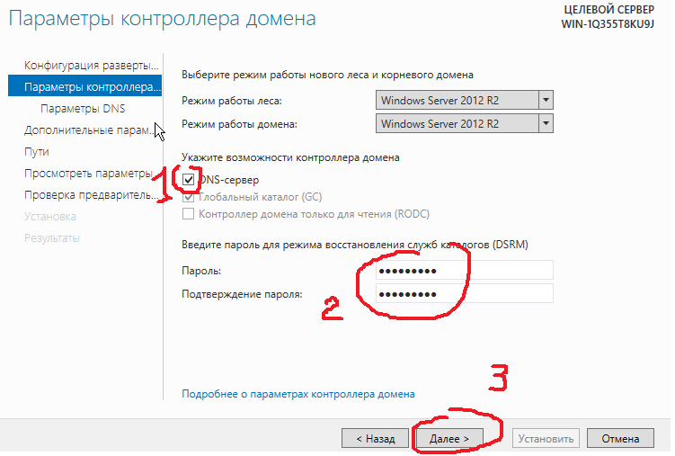

Не обращаем внимание на предупреждение ошибки делегирования для этого DNS-сервера, т.к. роль DNS поднимается в процессе конфигурации AD DS. Нажимаем Далее

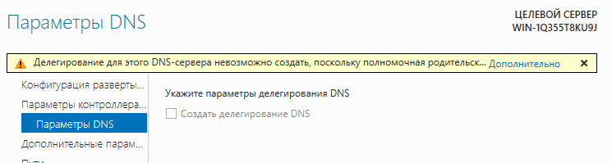

Оставляем подставленное мастером NetBIOS имя. Нажимаем Далее

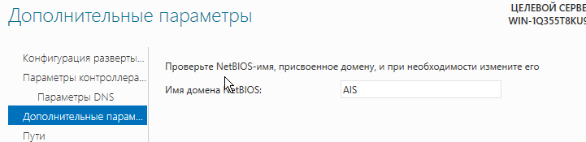

Тут нечего не трогаем, нажимаем Далее

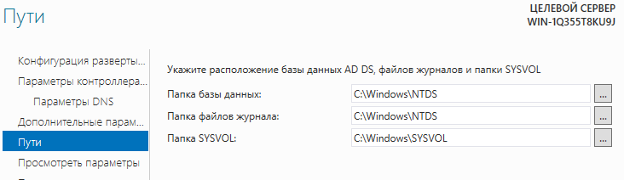

Вывод сводной информации по настройке AD DS. Нажимаем Далее

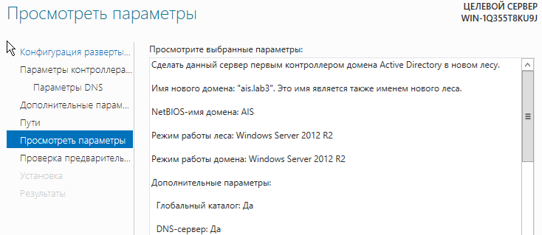

Дожидаемся выполнения предварительной проверки, и если проверка прошла успешно, то мастер нам сообщит об этом. Нажимаем установить.

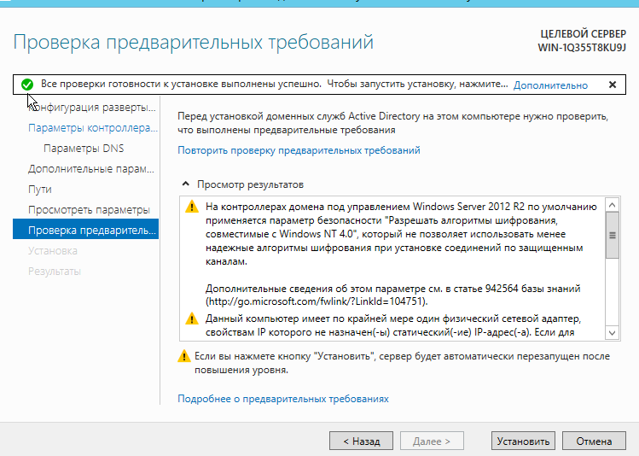

После окончания установки система будет перезагружена.

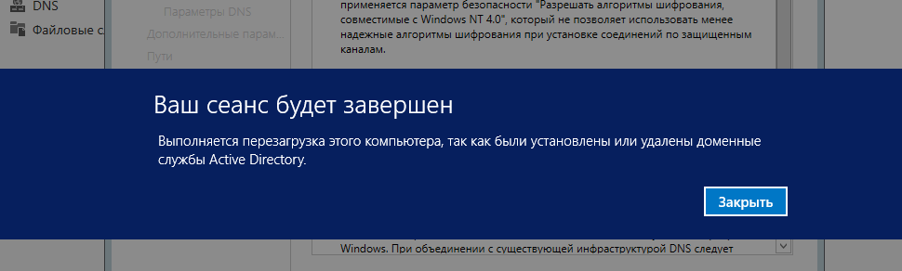



Данный сервер будет содержать записи о всех объектах вашего домена, при запросе записей, относящихся к другим доменам, которые он не сможет разрешить, они будут переданы вышестоящим серверам, т.н. серверам пересылки. Для этого в оснастке DNS в Диспетчере сервера и выбрать Сервера пересылки для своего сервера. Указать не менее двух доступных внешних серверов

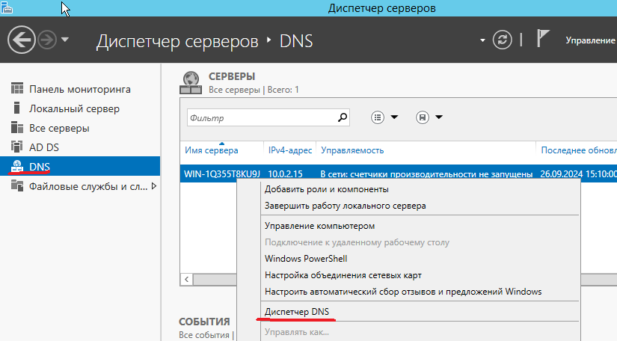

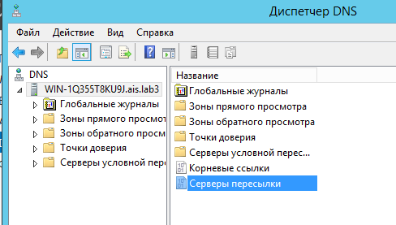

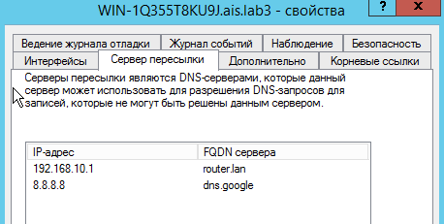

Для контролера все проделываем тоже самое, только подключаем в уже созданный домен.

Создаем теперь группу и пользователя домена

Открываем оснастку AD – пользователи и компьютеры, создаем группу «Пользователи» и в нее заводим пользователя.

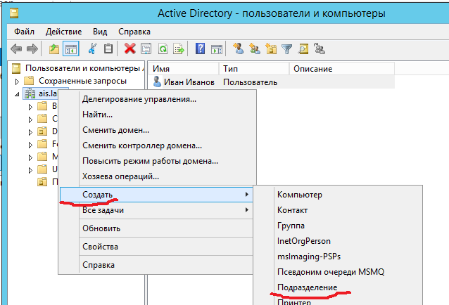

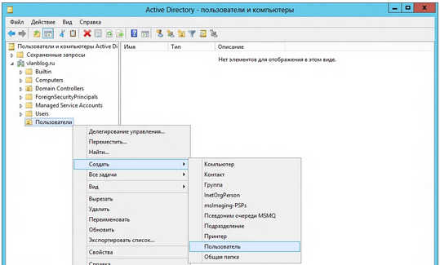

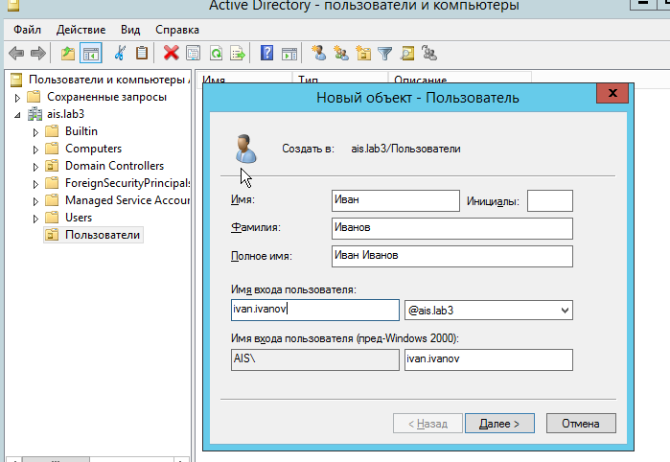

Теперь когда создали пользователя Домена, можно развернуть клиента для подключения к Домену. Разворачиваем новую ВМ

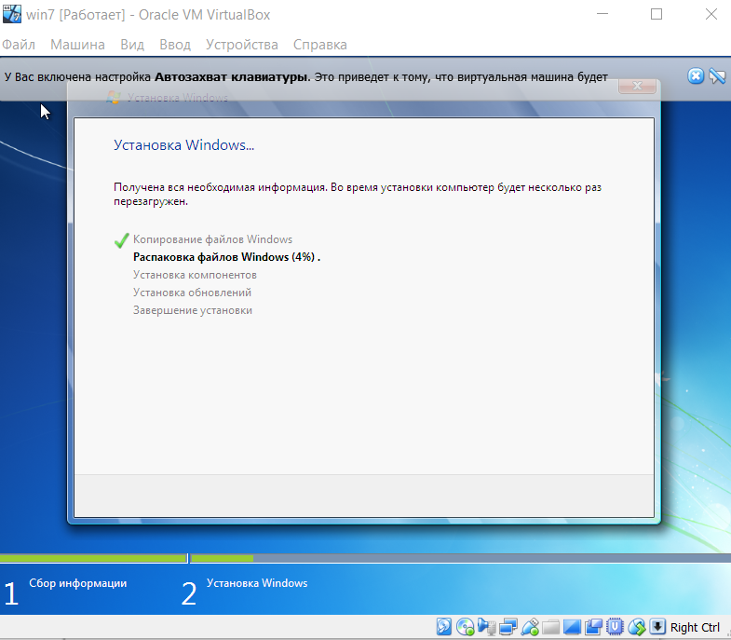

в настройках VirtualBox Сервера Домена и Клиента домена, включаем Мост. (это нужно для того чтобы связать клиента и сервер)

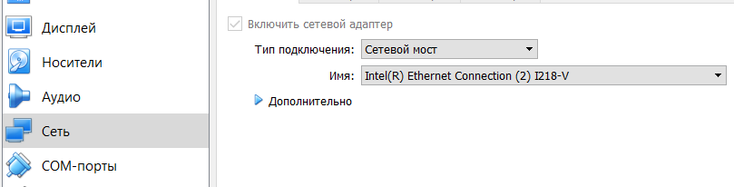

После установки в сетевых настройках указать ДНС Сервера Домена для подключения к Домену

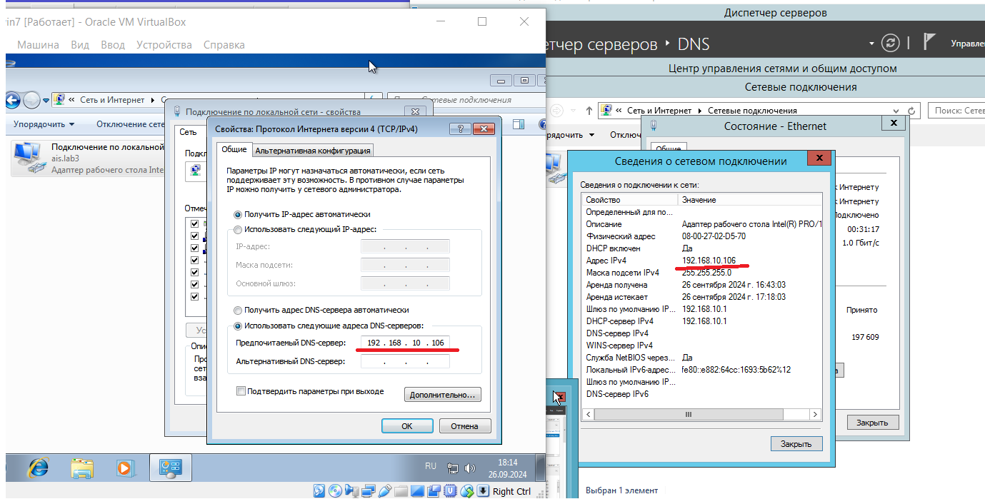

Подключаем клиента к Домену

